sottobosco  Rosso del Ticino  Denominazione di Origine Controllata |  | 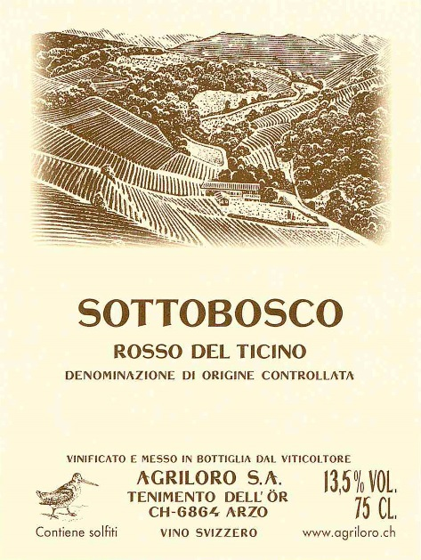
Herkunft | Hügelzonen in der Region Mendrisiotto:  Tenimento dell'Ör in der Gemeinde Arzo
Rebsorte | Merlot, Cabernet Sauvignon, Cabernet Franc, Petit Verdot
Farbe | Kräftiges Rubinrot mit leichten violetten Reflexen
Duft | Intensiv und elegant, mit einer Note von schwarzen Beerenfrüchte. Hervorragende Harmonie der Rebensorten mit einer leichten Dominanz von Cabernet Sauvignon.
Geschmack | Harmonisch, ausgewogen und elegant, recht weiche, jedoch präsente Gerbstoffe, gestützt durch eine schöne Säure.
Lagerfähigkeit | über 10 Jahre
Alkoholgehalt | 13 Vol.%
Vinifikation | Die vier Sorten werden getrennt gelesen und gekeltert, bis 30 Tage Mazeration in Stahl- und Eichenbottich. Der Ausbau erfolgt danach 20 Monate und in französischen Barriques, 35% neu, 65% im zweiten und dritten Durchgang.
Ausschanktemperatur | Wir empfehlen den Wein mit einer Temperatur von 18° C zu servieren.
Speisebegleitung | Hauptgerichte, rotes Fleisch, Wild und Käse

